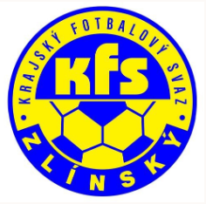
ZLÍNSKÝ KRAJSKÝ FOTBALOVÝ SVAZ
Hradská 854, 760 01 ZLÍN
___________________________________________________________________________

Zápis z komise rozhodčích č.5 - 2020/2021

Čas a místo konání: 6.10.2020 16:00 Hradská 854 Zlín

Přítomni: Volek Stanislav, Lysák Václav, Mrázek Peter, Vlčnovský Zbyněk

Omluven: Ogrodník Vlastimil

Hosté: xxxx

1. Testy z PF
Rozhodčí absolvovali testy z PF s tím, že: R Tvardek a Zámorský úspěšně absolvovali náhradní test

2. Kontrola videozáznamů KP a DATART I.A tříd
Dle videozáznamů bude prováděna kontrola a střih:
KP – ČK+PK p. Volek
I.A – ČK p. Vlčnovský
PK jenom v případě protestu oddílů nebo pro účely střihu herních situací – vzdělávání rozhodčích

3. Kontrola ZoU
Kontrola ZoU bude i nadále probíhat dle zápisu KR č. 3

4. Kontrola videozáznamů KP
Boršice-Baťov – R HCH – neoprávněné nařízení PK
Holešov-Val. Polanka – KR akceptuje nařízení PK
Nevšová- Kvasice PK nařízen v souladu s PF

5. Opatření COVID
Předseda KR bude v pravidelném kontaktu se sekretářem KFS a v případě jakýchkoliv změn, které by se týkaly rozhodčích dá neprodleně tyto změny rozhodčím na vědomí

Další zasedání KR svolá předseda KR na 26. nebo 27. 10. 2020

Zapsal: Zbyněk Vlčnovský Kontroloval: Volek Stanislav - předseda KR

